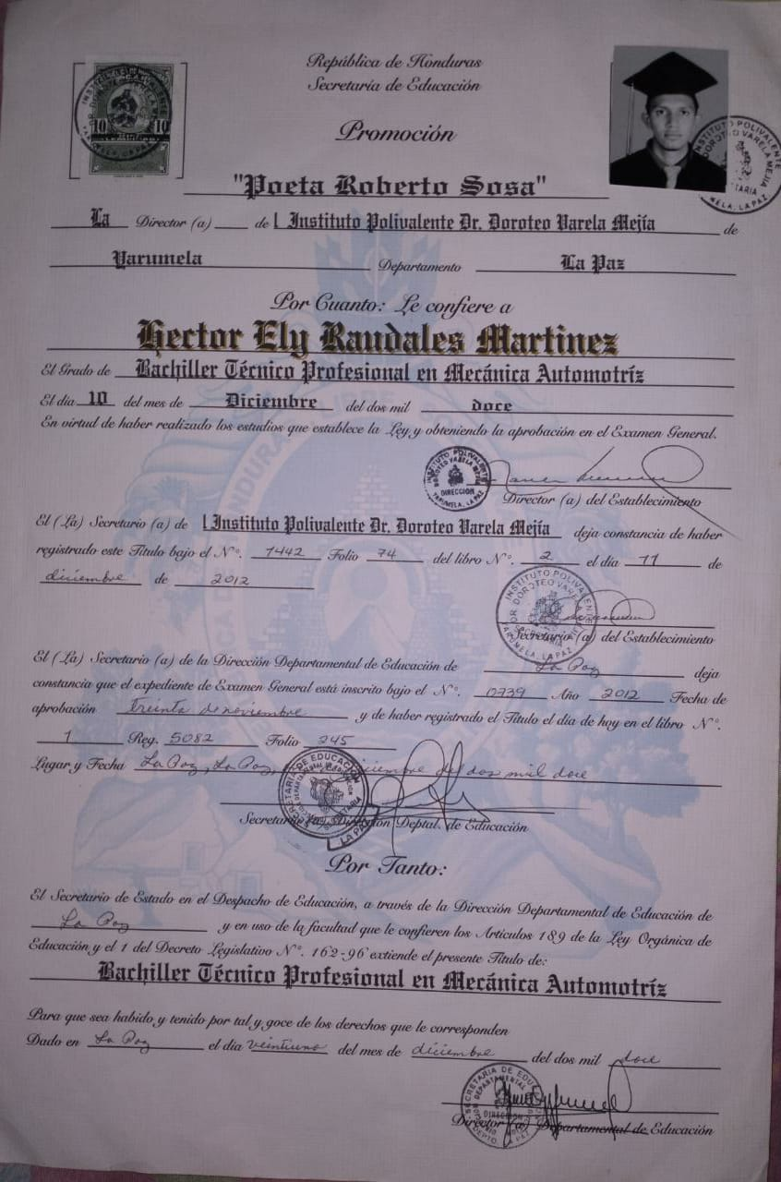
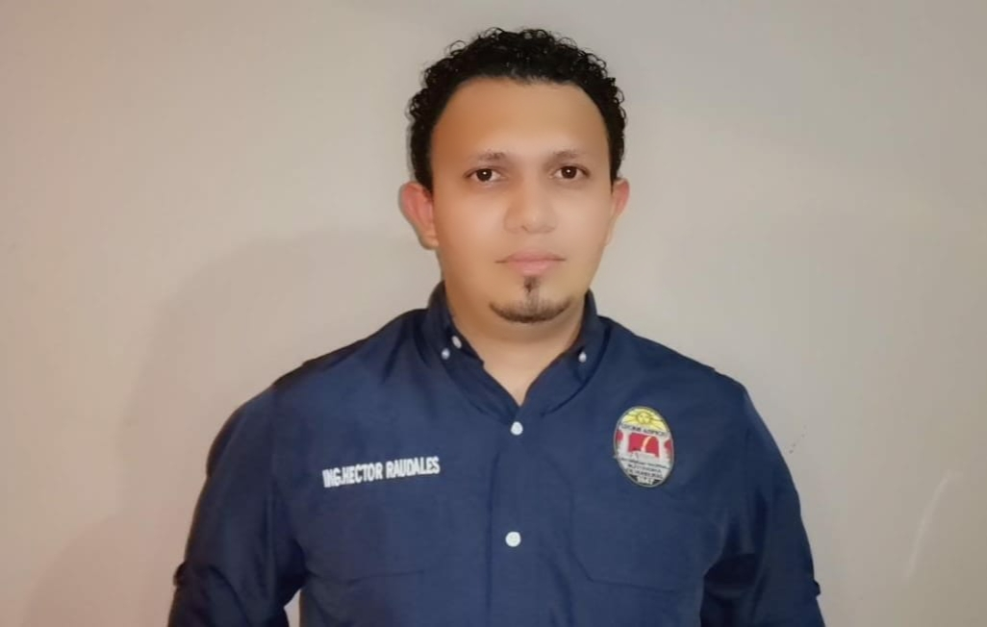
INFORMACION Y CONTACTO
Edad: 27 años
Estado Civil: Soltero
Dirección: Comayagua Comayagua.
Cel :95891270
Email:hectorely1994@gmail.com

HABILIDADES
- Trabajo en equipo.
- Trabajo bajo presión.
- Responsable.
- Organizado.
- Iniciativa propia para cumplir con las actividades asignadas.
- Manejo básico del paquete Microsoft office.
- Manejo de personal.

HECTOR ELY RAUDALES MARTINEZ
Ingeniero AGROINDUSTRIAL
BACHILLER TECNICO PROFECIONAL EN MECANICA AUTOMOTRIZ
FORMACIÓN PROFECIONAL
2015-2022
Ingeniero Agroindustrial
Universidad Nacional Autónoma De Honduras
CURC Comayagua, Comayagua

2010-2012
Bachiller Técnico Profesional En Mecánica Automotriz
Instituto “Doctor Doroteo Varela Mejía”
Yarumela La Paz, La Paz

2007-2009
Ciclo Común
Instituto Polivalente Gregorio A. Consuegra/Ajuterique, Comayagua

EXPERIENCIA PROFESIONAL COMO INGENIERO AGROINDUSTRIAL

MOLINO HARINERO SULA

DEPARTAMENTO DE AMEA
(Almacén De Material De Empaque Y Aditivo.)

- Recepción de material de empaque y Aditivos
- Ingresar ordenes de compras al sistema bit
- Revisar checklist de temperatura y orden y limpieza
- Ingresar datos de pedidos y requisiciones en el sistema bit
- Trabajar con inventario de bodega (Hacer inventario de cada artículo)
- Trabajar con despacho de requisiciones de sistema bit
- Realizar varios seguimientos de diferentes procesos de proyectos que se llevaron a cabo en el área.
- Despacho de facturas de productos a retroceso.
- Mantener orden lógico de los materiales y productos dentro de la bodega.

Departamento De Producción

- Supervisión de toda la área de producción y detectar cualquier imperfección en el producto.
- Prepara y acondiciona máquinas, equipos e instalaciones de plantas industriales.
- Realiza operaciones de proceso industrial.
Mantener limpio y en la disposición adecuada los equipos y el área que están bajo mi responsabilidad.
- Realiza el control local de la planta.
Controla el suministro y renovación de productos y materiales auxiliares.
- Recibe y almacena materias primas y material en las condiciones especificadas y con la seguridad requerida.
- Toma muestras para el control de calidad, en las condiciones especificadas y con el instrumental adecuado.
Realiza análisis sencillos en el tiempo, la forma y la seguridad establecidos.
- Realiza o participa en la puesta en marcha y parada de procesos, continuos o discontinuos, sincronizando las operaciones necesarias.

Departamento De Flota.

- Trabajar con órdenes de compra y cotizaciones
- Trabajar con resquicios de combustible e insumos
- Realizar Trabajos de orden y distribución de vehículos.
- Tener un orden de vehículos que entrar y salen de mantenimiento.
- Trabajar con checklist de vehículos para ingreso a mantenimiento.
- Proporcionar apoyo e insumos para asegurar asegurar el logro adecuado del plan de distribución de abastecimiento a cedes.
- Seguimiento de rendimiento de combustible.

EXPERIENCIA PROFESIONAL COMO MECANICO
EXPERIENCIA PROFESIONAL COMO MECANICO

Del 01/09 al 27/12 del 2011
PRE-PRÁCTICA PROFESIONAL basada en mantenimiento y reparación de equipo industrial y mecánico en la empresa de transportes Barahona. Comayagua, Comayagua

Del 1/08 al 1/11 del 2012
PRÁCTICA PROFESIONAL Asistente del jefe del departamento de mantenimiento industrial y mecánico de la empresa, reparación de equipo liviano y pesado. Empresa De Trasporte Barahona. Comayagua, Comayagua

Del 12/02/2013 Al 30/09/2014
TRABAJO COMO PROFECIONAL
Empresa planta térmica Enersa, trabajo y mantenimiento en reparación de equipo industrial, planta térmica motores grandes, km3.5 carretera ticamaya frente ciudad jardín Choloma Choloma

Del 02/12/2014 Al 30/05/2015
TRABAJO COMO PROFECIONAL
Asistente del jefe del departamento de mantenimiento de equipo agrícola tractores con su respectivo implemento embaladora, segadora, rooplom, arado etc.
Empresa Caracol Water And Power S.A De C.V (Km. 46 Carretera A Tegucigalpa

Del 01/09 al 27/12 del 2011
PRE-PRÁCTICA PROFESIONAL basada en mantenimiento y reparación de equipo industrial y mecánico en la empresa de transportes Barahona. Comayagua, Comayagua

Del 1/08 al 1/11 del 2012
PRÁCTICA PROFESIONAL Asistente del jefe del departamento de mantenimiento industrial y mecánico de la empresa, reparación de equipo liviano y pesado. Empresa De Trasporte Barahona. Comayagua, Comayagua

Del 12/02/2013 Al 30/09/2014
TRABAJO COMO PROFECIONAL
Empresa planta térmica Enersa, trabajo y mantenimiento en reparación de equipo industrial, planta térmica motores grandes, km3.5 carretera ticamaya frente ciudad jardín Choloma Choloma

Del 02/12/2014 Al 30/05/2015
TRABAJO COMO PROFECIONAL
Asistente del jefe del departamento de mantenimiento de equipo agrícola tractores con su respectivo implemento embaladora, segadora, rooplom, arado etc.
Empresa Caracol Water And Power S.A De C.V (Km. 46 Carretera A Tegucigalpa

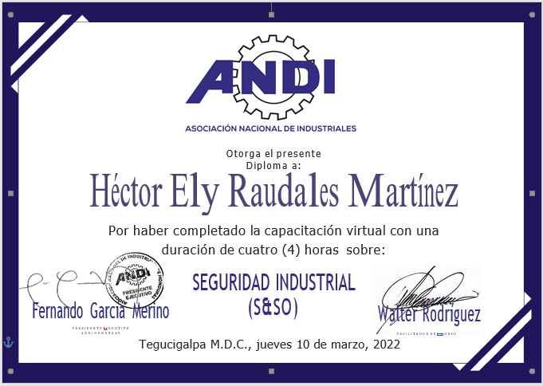

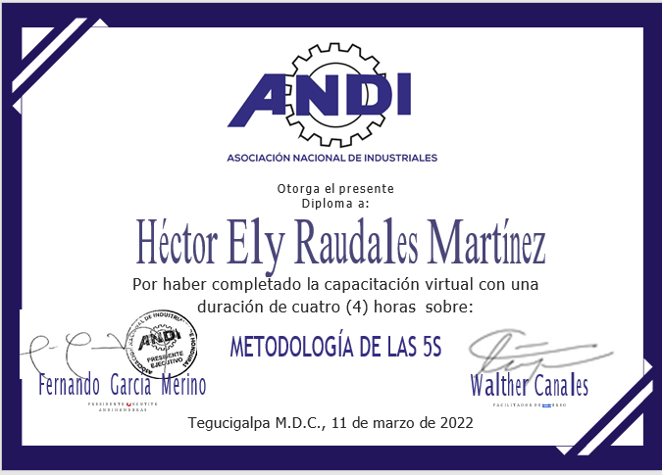

APLICACIÓN #BFE5A847

